# İNSAN KAYNAKLARI

Ahmet ÇOTUR Onur AKKAYA Ebru DOĞAN

[ahmet.cotur@hotmail.com](mailto:ahmet.cotur@hotmail.com) [onurakkaya26@hotmail.com](mailto:onurakkaya26@hotmail.com) [ebrudgan1997@gmail.com](mailto:ebrudgan1997@gmail.com)

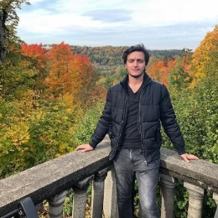 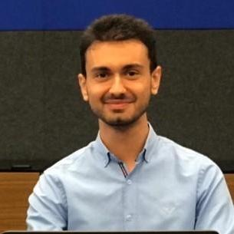 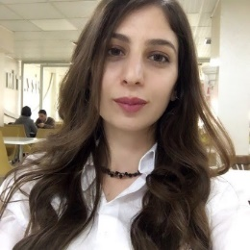

*Proje Yöneticisi Proje Yön. Yard.* Programcı

*Web Api & DB Web Api & DB Web Api & DB*

İsmet Murat ONAY Mustafa KAYA Ahmet Refik KEÇECİ

[imuratony@gmail.com](mailto:imuratony@gmail.com) [kaya.mustafa.467@gmail.com](mailto:kaya.mustafa.467@gmail.com) 16541052@firat.edu.tr

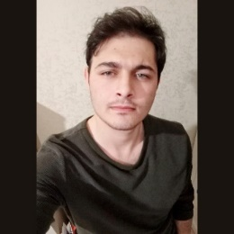 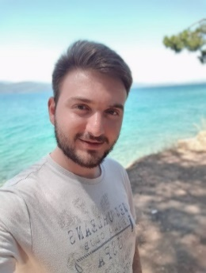 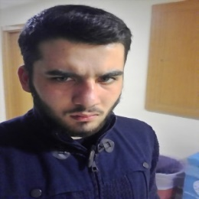

*Programcı Programcı* Programcı

*Web Api & DB Web Api & DB Web Api & DB*

Tarkan KARA Bekir yıldırım  *Serdar AKYOL*

[*16541039@firat.edu.tr*](mailto:16541039@firat.edu.tr)[bekir.yld9855@gmail.com](mailto:bekir.yld9855@gmail.com) [*serdarakyol55@outlook.com*](mailto:serdarakyol55@outlook.com)

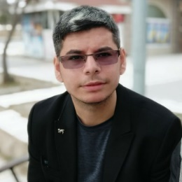 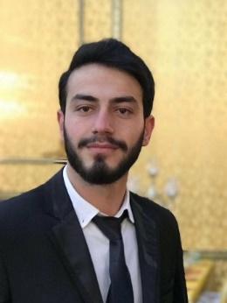  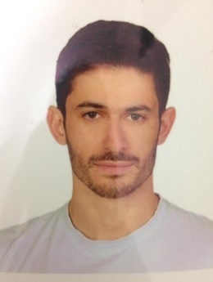

*Programcı Programcı Programcı*

*Web Uyg. / UI Web Uyg. / UI Web Uyg. / UI*

Fatma Zehra SAÇAKLIDIR Meral ÇELİK Abdulkadir KARAKUS

[ftmzhrsckldr@protonmail.com](mailto:ftmzhrsckldr@protonmail.com) [meralcelik1444@gmail.com](mailto:meralcelik1444@gmail.com) [*abdulkadirkarakus27@gmail.com*](mailto:abdulkadirkarakus27@gmail.com)

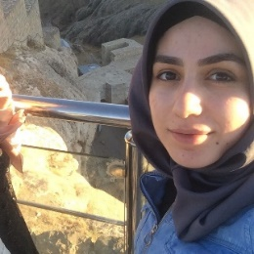 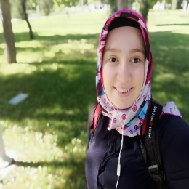 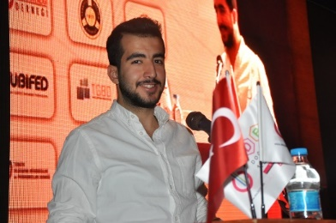

Programcı Programcı Programcı

*Mobil Uyg. / UI Mobil Uyg. / UI Mobil Uyg. / UI*

Furkan Emin BİÇER Doğukan Demirci Mehmet ÖZ

[frknbcr1@hotmail.com](mailto:frknbcr1@hotmail.com) [dogukandemirci1997@gmail.com](mailto:dogukandemirci1997@gmail.com) ozzmehmet92@gmail.com

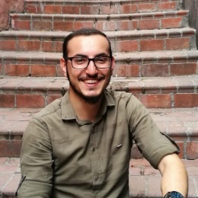 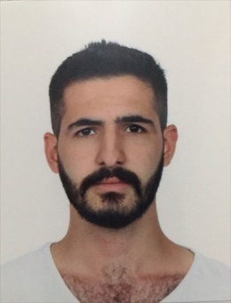 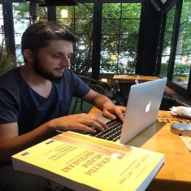

Programcı Programcı Programcı

*Mobil Uyg. / UI Mobil Uyg. / UI Mobil Uyg. / UI*

Rafet Berhan YILDIZ Yunus Emre ÖRDEK Mert Kağan TOPAL

[rberhanyldz@gmail.com](mailto:rberhanyldz@gmail.com) [yunus9705@gmail.com](mailto:yunus9705@gmail.com) mertkagan1319@gmail.com

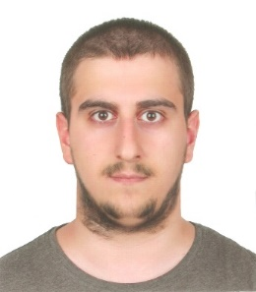 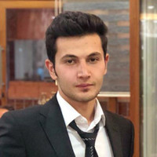 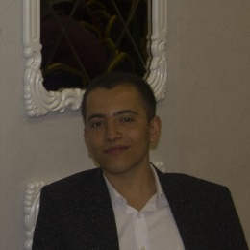

*Programcı Programcı* Programcı

*Masaüstü Uyg. / UI Masaüstü Uyg. / UI Masaüstü Uyg. / UI*

Fatih TUFAN Hilal KARAGÖZ Hasan AYDIN

[fatihtufan96@gmail.com](mailto:fatihtufan96@gmail.com) [hilalkaragoz96@gmail.com](mailto:hilalkaragoz96@gmail.com) [hsnydn77@gmail.com](mailto:hsnydn77@gmail.com)

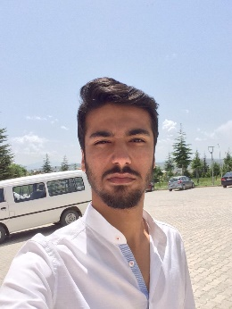 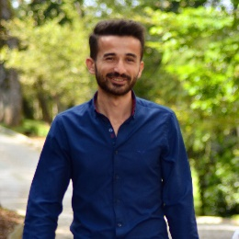 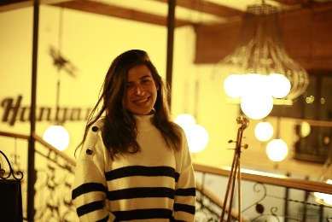

*Programcı Tasarımcı Tasarımcı*

*Masaüstü Uyg. / UI UI & UX Geliştirme UI & UX Geliştirme*

Gizem ARSLAN Özlem KARAGÖZ Beliz KORKUT

[g.arslan0404@gmail.com](mailto:g.arslan0404@gmail.com) [oz.karagoz4@gmail.com](mailto:oz.karagoz4@gmail.com) belizkorkut_94@outlook.com

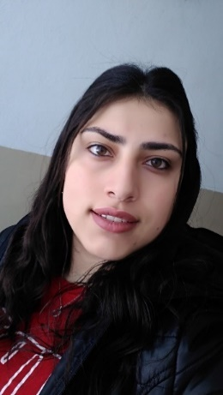 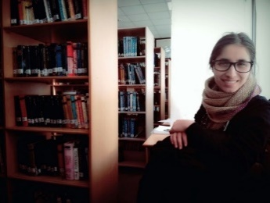 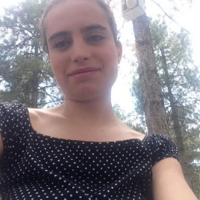

*Programcı Programcı Programcı*

*Sistem Çözümleyici Sistem Çözümleyici Sistem Çözümleyici*

Muhammed OĞRAŞ

[ograsmuhammed174@gmail.com](mailto:ograsmuhammed174@gmail.com)

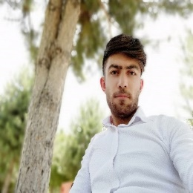

*Programcı*

*Sistem Çözümleyici*